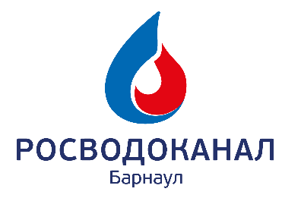

|  |  |
| --- | --- |
|  | Генеральному директору  ООО «БАРНАУЛЬСКИЙ ВОДОКАНАЛ» Полюго А.С. |

от_________________________________________________

наименование организации или физического лица

__________________________________________________

Должность и Фамилия, Имя, Отчество руководителя

__________________________________________________

почтовый адрес

телефон____________________________________________

e-mail: _____________________________________________

ЗАЯВКА

Прошу Вас оказать услугу по изготовлению копии топоплана с нанесением границ земельного участка для подключения коммуникаций от (индивидуального жилого дома/административного здания) по адресу:_______________________________________ к существующим сетям.

В соответствии с требованиями статьи 9 Федерального закона Российской Федерации от 27.07.2006 г. №152-ФЗ «О персональных данных», Даю добровольное согласие на обработку моих персональных данных ООО «Барнаульский водоканал», находящемуся по адресу – 656037, Алтайский край, г. Барнаул, пр. Калинина д. 116 (далее – «Оператор») с целью заключения договоров производственных работ, услуг по водоснабжению и водоотведению или других видов деятельности оператора, а также обращений связанных с деятельностью «Оператора» в другие организации, следующие персональные данные:

- фамилия, имя, отчество, адрес регистрации и места фактического проживания, контактный телефон, адрес электронной почты, индивидуальный номер налогоплательщика, паспортные данные (серия, номер, кем и когда выдан) количество человек, проживающих по адресу, правоустанавливающие документы на земельный участок и жилой дом (свидетельство о праве на собственность или договор социального найма) или иные персональные данные.

Предоставляю Оператору право осуществлять действия (операции) с моими персональными данными включая сбор, систематизацию, накопление, хранение, уточнение (обновление, изменение) использование, обезличивание, блокирование персональных данных.

Я выражаю согласие на получение информации, в том числе рекламного характера и разрешаю Оператору и третьим лицам осуществлять в мой адрес смс/e-mail/почтовые рассылки, рассылки посредством информационно-коммуникационных сервисов, таких как Viber, WhatsApp и т.п., а также иные виды рассылок и уведомлений с использованием любых средств связи. Оператор вправе обрабатывать мои персональные данные посредством внесения их в электронные базы данных и на бумажных носителях, включения в списки (реестры) и отчетные формы.

Я не возражаю против обмена (прием, передача) моими персональными данными между Оператором и третьими лицами в соответствии с заключенными договорами и соглашениями, в целях соблюдения моих законных прав и интересов.

Срок хранения моих персональных данных в электронных базах данных, банках данных или хранилищах данных составляет 75 (семьдесят пять) лет.

Настоящее согласие вступает и действует с момента его подписания.

Настоящее согласие может быть отозвано мною в письменной форме в любое время по моему усмотрению.

Изготовление копии топоплана с нанесением границ земельного участка объекта, указанном в заявке, будет проведено в срок до 7 рабочих дней, с момента поступления оплаты за услугу.

______________________ _________________ _________________

(Ф.И.О.) (подпись) (дата